

**Об утверждении проектов (схем) зонирования земель Астраханского района**

Решение Астраханского районного маслихата Акмолинской области от 20 октября 2022 года № 7С-30-3. Зарегистрировано в Министерстве юстиции Республики Казахстан 26 октября 2022 года № 30318

      В соответствии со статьей 8 Земельного кодекса Республики Казахстан, Астраханский районный маслихат РЕШИЛ:

      1. Утвердить проекты (схемы) зонирования земель Астраханского района, согласно приложениям 1, 2 к настоящему решению.

      2. Настоящее решение вводится в действие по истечении десяти календарных дней после дня его первого официального опубликования.

|  |  |
| --- | --- |
| *Секретарь Астраханского районного маслихата* | *М.Қожахмет* |

|  |  |
| --- | --- |
|  | Приложение 1 к решению Астраханского районного маслихата от 20 октября 2022 года № 7С-30-3 |

**Проект (схема) зонирования земель села Астраханка**

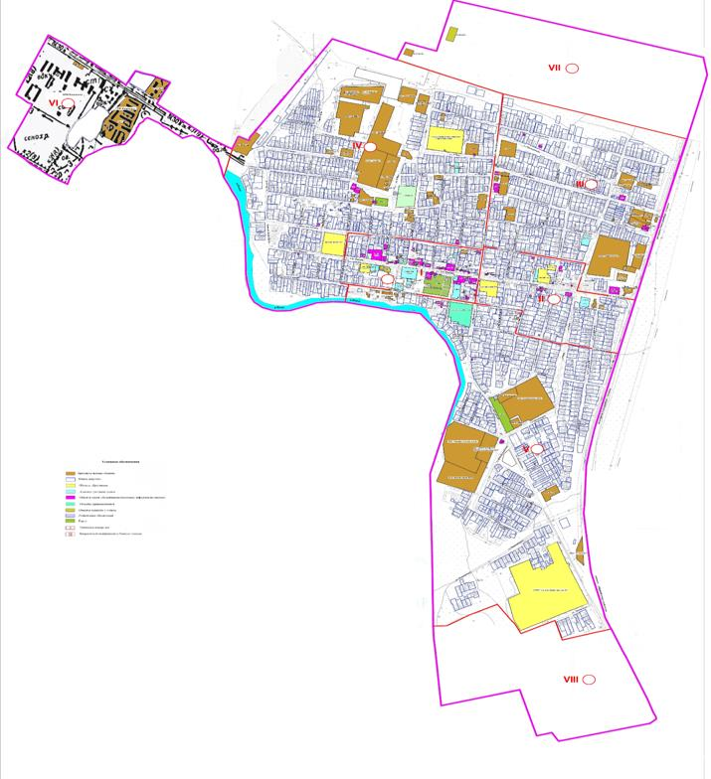

|  |  |
| --- | --- |
|  | Приложение 2 к решению Астраханского районного маслихата от 20 октября 2022 года № 7С-30-3 |

**Проект (схема) зонирования сельских населенных пунктов Астраханского района**

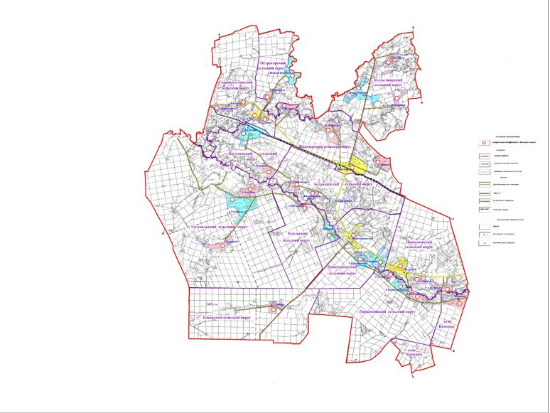

© 2012. РГП на ПХВ «Институт законодательства и правовой информации Республики Казахстан» Министерства юстиции Республики Казахстан